МІНІСТЕРСТВО ОСВІТИ І НАУКИ УКРАЇНИ
КРЕМЕНЧУЦЬКИЙ НАЦІОНАЛЬНИЙ УНІВЕРСИТЕТ
ІМЕНІ МИХАЙЛА ОСТРОГРАДСЬКОГО
НАВЧАЛЬНО-НАУКОВИЙ ІНСТИТУТ ЕЛЕКТРИЧНОЇ ІНЖЕНЕРІЇ
ТА ІНФОРМАЦІЙНИХ ТЕХНОЛОГІЙ
Кафедра автоматизації та інформаційних систем
ОСВІТНІЙ КОМПОНЕНТ
«ЧИСЕЛЬНІ МЕТОДИ»
ЗВІТ
З ЛАБОРАТОРНОЇ РОБОТИ № 7
Виконав:
студент групи КН-25-1
Рафієв Б. С.
Перевірила:
доцент кафедри АІС
Істоміна Н.М.
Кременчук 2026

Тема: | Розв’язування диференціальних рівнянь та їх систем
Мета: | вивчення методів та набуття навичок розв’язування диференціальних рівнянь та їх систем за допомогою пакета Mathcad.
Порядок виконання роботи
Варіант 2, N = 22. Для заданих диференціальних рівнянь і системи необхідно знайти чисельні розв’язки на вказаних інтервалах із кількістю розбиттів n = 10, порівняти результати, отримані методом Ейлера, методом Рунге–Кутта 4-го порядку та вбудованими функціями Mathcad (rkfixed, Rkadapt, Bulstoer, Radau), і побудувати графіки.
Для першого завдання використано метод Ейлера, метод Рунге–Кутта 4-го порядку та вбудовані функції Mathcad; для другого – метод Ейлера та вбудовані функції; для третього – вбудовані функції Mathcad.
Таблиця 1 – Таблично задана функція
№ вар. | $$f(x)$$ | Межі | $$x_{0}$$ | $$y_{0}$$
2 | $$2^{x}+y$$ | $$a=0;b=1$$ | $$0$$ | $$N/2$$

- Диференціальне рівняння першого порядку
Для вбудованих функцій Mathcad права частина задається як $D(x, y) = f(x, y) = 2^{x} + y$, а розв’язок обчислюється функціями rkfixed, Rkadapt, Bulstoer і Radau. Результати обчислень наведено на рисунках 1–3.
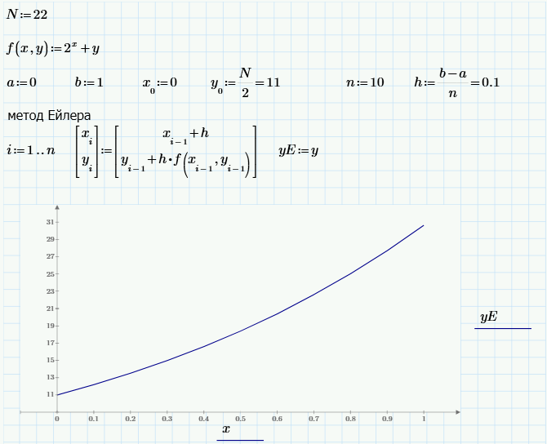
Рисунок 1 – Метод Ейлера для рівняння першого порядку

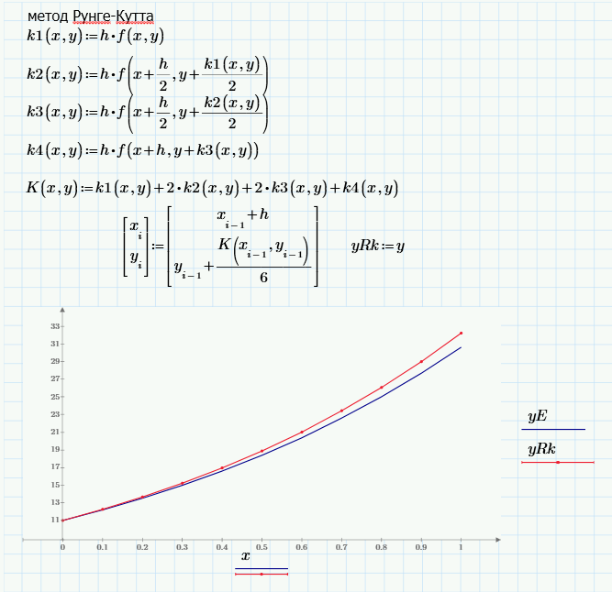
Рисунок 2 – Метод Рунге–Кутта 4-го порядку для рівняння першого порядку
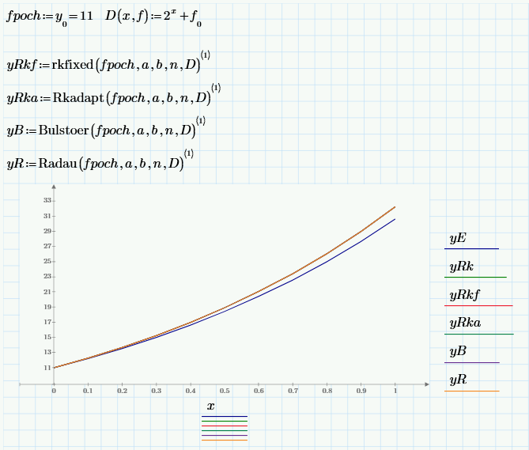
Рисунок 3 – Порівняння методів Ейлера, Рунге–Кутта та вбудованих функцій Mathcad

Точний розв’язок рівняння дає y(1) = 32.241903. Метод Ейлера – y(1) = 30.634657, абсолютна похибка становить 1.607246. Метод Рунге–Кутта 4-го порядку та rkfixed практично збігаються: 32.241876 (похибка 2.67·10⁻⁵). Адаптивні методи Rkadapt, Bulstoer і Radau дають 32.241903, 32.241902 і 32.241908 відповідно, тобто їхня похибка не перевищує 5.1·10⁻⁶. Отже, метод Ейлера поступається методам Рунге–Кутта та вбудованим адаптивним алгоритмам.
- Диференціальне рівняння другого порядку
Таблиця 2 – Таблично задана функція
№ вар. | $$f(x,y,y^{'})$$ | Межі | $$x_{0}$$ | $$y_{0}$$ | $$y_{0}^{'}$$
2 | $${4e}^{x}-y$$ | $$a=0;b=1$$ | $$0$$ | $$N$$ | $$-3$$

Для вбудованих функцій Mathcad вектор правих частин має вигляд $D(x, Y) = [Y1; 4e^{x} - Y0]$, а початковий вектор – $fpoch = [22; -3]$. Далі застосовано rkfixed, Rkadapt, Bulstoer і Radau.
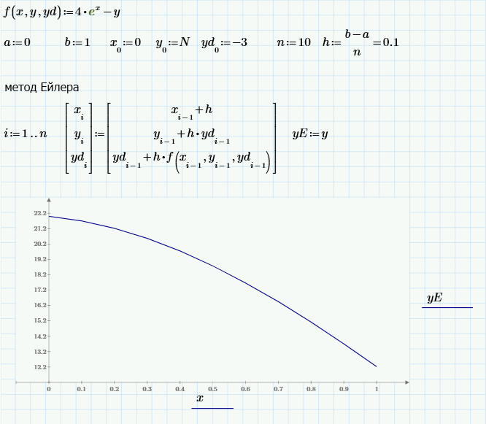
Рисунок 4 – Метод Ейлера для рівняння другого порядку

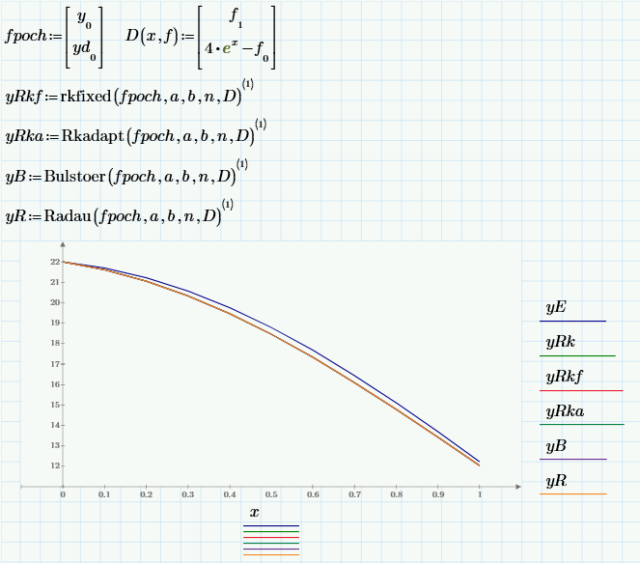
Рисунок 5 – Результати розв’язання рівняння другого порядку в Mathcad

- Система диференціальних рівнянь

Таблиця 3 – Таблично задана функція
№ вар. | $$f_{1}(x,y,y^{'})$$ | $$f_{2}(x,y,y^{'})$$ | Межі | $$x_{0}$$ | $$y_{0}$$ | $$y_{0}^{'}$$
2 | $$sin⁡(x^{2}+y_{1}^{2})$$ | $$cos⁡(xy_{0})$$ | $$a=0;b=4$$ | $$0$$ | $$N$$ | $$0$$

У векторній формі Y = [y0; y1], а вектор правих частин D(x, Y) = [sin(x² + Y1²); cos(x·Y0)]. Для розв’язання використано вбудовані функції Mathcad rkfixed, Rkadapt, Bulstoer і Radau.

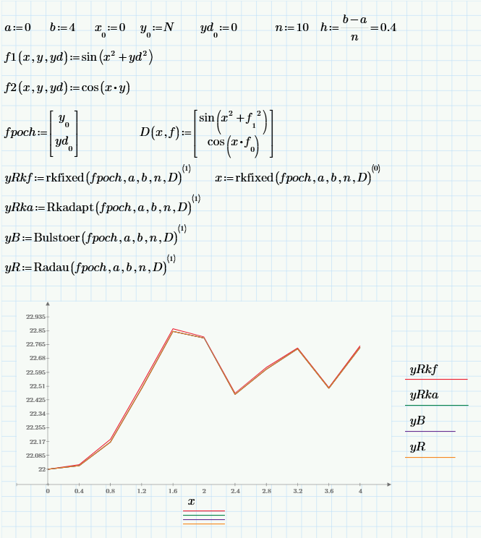
Рисунок 6 – Розв’язання системи диференціальних рівнянь у Mathcad

Отриманий розв’язок має коливальний характер: на графіку спостерігаються підйоми до 22.86 при x ≈ 1.6 і 3.2 та спади до 22.46 при x ≈ 2.4 і 3.6. У кінцевій точці x = 4 отримано: rkfixed – 22.757791, Rkadapt – 22.747774, Bulstoer – 22.747838, Radau – 22.747787. Еталонне значення, обчислене з дуже малим кроком, становить 22.747786. Отже, rkfixed із фіксованим кроком h = 0.4 має похибку близько 0.010, тоді як адаптивні методи – від 9.5·10⁻⁷ (Radau) до 5.3·10⁻⁵ (Bulstoer).
Висновок:
Під час виконання лабораторної роботи № 7 було вивчено чисельні методи розв’язування диференціальних рівнянь та їх систем у середовищі Mathcad. Розв’язано диференціальне рівняння першого порядку, диференціальне рівняння другого порядку та систему двох рівнянь для варіанта 2 (N = 22).
За результатами розрахунків зроблено такі висновки:
1. Для рівняння першого порядку метод Ейлера забезпечив найбільшу похибку (1.607), тоді як метод Рунге–Кутта 4-го порядку та rkfixed збіглися й дали похибку 2.67·10⁻⁵. Адаптивні методи Rkadapt, Bulstoer і Radau практично досягли точного розв’язку.
2. Рівняння другого порядку зведено до системи двох рівнянь першого порядку. Метод Ейлера дав похибку 0.190, а вбудовані функції – не більше 1.6·10⁻⁵; найточнішим виявився Rkadapt.
3. Система диференціальних рівнянь має коливальний розв’язок. Для фіксованого кроку h = 0.4 rkfixed дає похибку близько 0.010, тоді як адаптивні методи Rkadapt, Bulstoer і Radau – суттєво меншу; найточнішим був Radau.
4. Вбудовані функції Mathcad дозволяють швидко розв’язувати диференціальні рівняння та їх системи, автоматично добирати крок і будувати графіки, що робить їх зручним інструментом для інженерних розрахунків. Вибір методу та величини кроку істотно впливає на точність отриманого результату.

